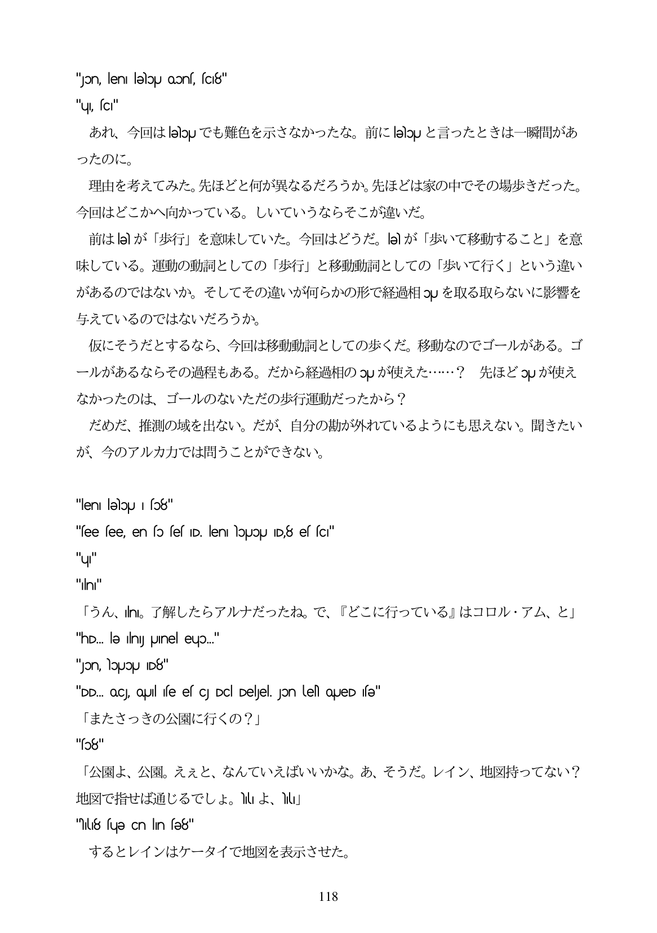

"Jon, leni leloj aonf, fo18" "ul, sci" あれ、今回はlsbuでも難色を示さなかったな。前にsot」と言ったときは一瞬間があ ったのに。 理由を考えてみた。先ほどと何が異なるだろうか。先ほどは家の中でその場歩きだった。 今回はどこかへ向かっている。しいていうならそこが違いだ。 前はkelが「歩行」を意味していた。今回はどうだ。kelが「歩いて移動すること」を意 味している。運動の動詞としての「歩行」と移動動詞としての「歩いて行く」という違い があるのではないか。そしてその違いが何らかの形で経過相ot」を取る取らないに影響を 与えているのではないだろうか。 仮にそうだとするなら、今回は移動動詞としての歩くだ。移動なのでゴールがある。ゴ ールがあるならその過程もある。だから経過相の3Uが使えた...? 先ほどoUが使え なかったのは、ゴールのないただの歩行運動だったから? だめだ、推測の域を出ない。だが、自分の勘が外れているようにも思えない。聞きたい が、今のアルカ力では問うことができない。

"leni ləlopu i sɔ8"

"see see, en so ses ID. leni hɔJOU ID8 es sci"

Կ/ "|Ոլ" 「うん、血m。了解したらアルナだったね。で、『どこに行っている』はコロル・アム、と」 "hD... lə lny Uınel eup." "Jon, NɔUOU ID8" "DD. oc oul fe el C Dc Dejel, Jon el QueD fe" 「またさっきの公園に行くの?」 "so8" 「公園よ、公園。ええと、なんていえばいいかな。あ、そうだ。レイン、地図持つてない? 地図で指せば通じるでしよ。 lIよ、ll」 "hU18 fuge Cn lin fe8" するとレインはケータイで地図を表示させた。

118